Министерство образования Новосибирской области

ГБПОУ НСО «Новосибирский авиационный технический колледж имени Б.С.Галущака»

|  |  |  |
| --- | --- | --- |
| Председатель цикловой комиссии по специальности УГС 09.00.00Информатика и вычислительная техника  _____О.О.Чекушкина  Протокол № __ от  «___»____________20____г | Председатель цикловой комиссии по специальности УГС 09.00.00Информатика и вычислительная техника  _____О.О.Чекушкина  Протокол № __ от  «___»____________20____г | Председатель цикловой комиссии по специальности УГС 09.00.00Информатика и вычислительная техника  _____О.О.Чекушкина  Протокол № __ от  «___»____________20____г |

**Добавление библиотек к проекту**

Самостоятельной работа 5

Междисциплинарный курс: МДК.01.03 Разработка мобильных приложений

Специальность: 09.02.07 Информационные системы и программирование

Разработал:

М.К. Симонов

2023

1. **Цели**
   1. В ходе выполнения работы студенты осваивают:
      1. Общие компетенции, включающие в себя способность:

ОК 9 Использовать информационные технологии в профессиональной деятельности

* + 1. Профессиональные компетенции:

ПК 1.2 Разрабатывать программные модули в соответствии с техническим заданием

ПК 1.6 Разрабатывать модули программного обеспечения для мобильных платформ

* 1. В результате выполнения студенты:
     1. Усваивают знания:
* основные этапы разработки программного обеспечения;
* основные принципы технологии структурного и объектно-ориентированного программирования;
* основные принципы отладки и тестирования программных продуктов;
  + 1. Осваивают умения:
* осуществлять разработку кода программного модуля на языках низкого и высокого уровней;
* создавать программу по разработанному алгоритму как отдельный модуль;
* выполнять отладку и тестирование программы на уровне модуля.

**Ход работы**

Для того чтобы выполнить поставленное задание необходимо зайти в папку build.gradle.kit и подключить библиотеки внутрь dependencies{}, используя команду implemention(“ссылка на библиотеку”).

После того как мы прописали команду, необходимо нажать вверху на синей панели Sync Now, этого действие обязательно так как синхронизируются файлы Gradle, и в случае неправильности ссылки он покажет ошибку.

Ниже приведены скриншоты проделанной работы:

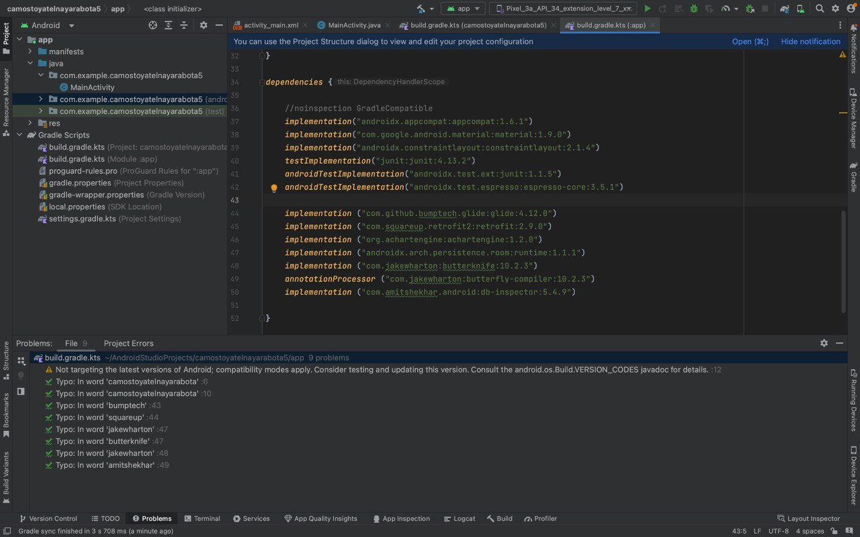

Контрольные вопросы:

1. Классификация библиотек по их назначению и возможности их подключения.
2. Безопасность использования библиотек.
3. Использование библиотеки для построения графиков AChartEngine
   1. **Retrofit** - это библиотека для работы с REST API в Android. Она позволяет легко взаимодействовать с сервером и выполнять HTTP-запросы. Библиотека сама создаёт необходимые классы для выполнения запросов и обрабатывает ответы. Retrofit поддерживает множество функций, среди которых аутентификация и авторизация, поддержка JSON и XML, поддержка многопоточности и многое другое.

**Библиотека AChartEngine** предназначена для разработки и визуализации различных типов диаграмм и графиков в Android-приложениях. Она поддерживает широкий спектр типов диаграмм, таких как столбчатые, линейные, площадные, временные, круговые и другие. С помощью AChartEngine разработчики могут создавать интерактивные графики, настраивать стили и цвета, добавлять аннотации и текстовые метки, а также экспортировать диаграммы в различные форматы файлов.

**Room**– это компонент библиотеки Android Architecture Components, который предоставляет уровень абстракции поверх SQLite и позволяет более комфортно и безопасно работать с локальными базами данных в Android-приложениях. В современных мобильных приложениях локальные базы данных играют ключевую роль, обеспечивая быстрый доступ к данным, сохранность информации при отсутствии интернет-соединения и возможность синхронизации с облачными сервисами.

**Библиотека Goldfinger** предназначена для шифрования и дешифрования текстовых данных в приложениях на Android. Она реализует различные алгоритмы симметричного шифрования и позволяет работать с ключами и паролями. Разработчики могут использовать эту библиотеку для обеспечения безопасности передачи и хранения конфиденциальной информации в своих приложениях.

**DBInspector** позволяет вам проверять, запрашивать и изменять базы данных вашего приложения во время его работы. Это особенно полезно для отладки базы данных. DBInspector работает с обычным SQLite и с библиотеками, построенными поверх SQLite, такими как Room.

1. Обычно безопасно использовать открытые библиотеки для Android Studio. Многие крупные и авторитетные библиотеки имеют большое сообщество пользователей и активно поддерживаются разработчиками. Однако, как и в любом случае, важно выбирать библиотеки с хорошей репутацией и обновлять их по мере необходимости для обеспечения безопасности и совместимости с вашими проектами.
2. Она основана на Java и использует различные алгоритмы для построения графиков. AChartEngine предоставляет набор инструментов для создания интерактивных графиков, настройки стилей и цветов, добавления аннотаций и текстовых меток, а также экспорта диаграмм в различные форматы файлов.

Вывод:   
Перед использованием библиотеки вам нужно подключить ее к своему проекту в Eclipse. Для этого создайте где-нибудь папку для библиотеки и поместите туда jar файл. Теперь добавьте этот jar в свой project build path. После этого добавьте строку <activity android:name="org.achartengine.GraphicalActivity"/> в файл манифеста вашего проекта.  
Создайте и инициализируйте три массива. В первом будут содержаться цвета, во втором - подписи, в третьем - значения.  
Создайте объект CategorySeries и загрузите в него массивы строк с подписями и значения. При построении диаграмм будут использоваться именно эти данные.  
Создайте объект DefaultRenderer. CategorySeries и DefaultRenderer определены в библиотеке AChartEngine.  
Для каждого цвета в диаграмме создайте SimpleSeriesRenderer и установите его в этот цвет. Затем каждый SimpleSeriesRenderer добавьте в DefaultRenderer. Таким образом, имеем один Render на каждый Series. К слову, Render может включать другой Render, таким образом можно создавать подкатегории.  
Создайте объект PieChartIntent и передайте ему CategorySeries и DefaultRenderer.  
С помощью PieChartIntent можно показать диаграмму, как отдельную деятельность.